附件4

国医大师推荐审批表

姓 名： 刘锐
工作单位： 西安交通大学第二附属医院
推荐单位： 西安交通大学二附属医院
表彰层次： 省部级

填报时间：2016年12月24日

姓 名 |  |  | 刘锐 |  | 性 别 |  |  | 男 |  |  |  | 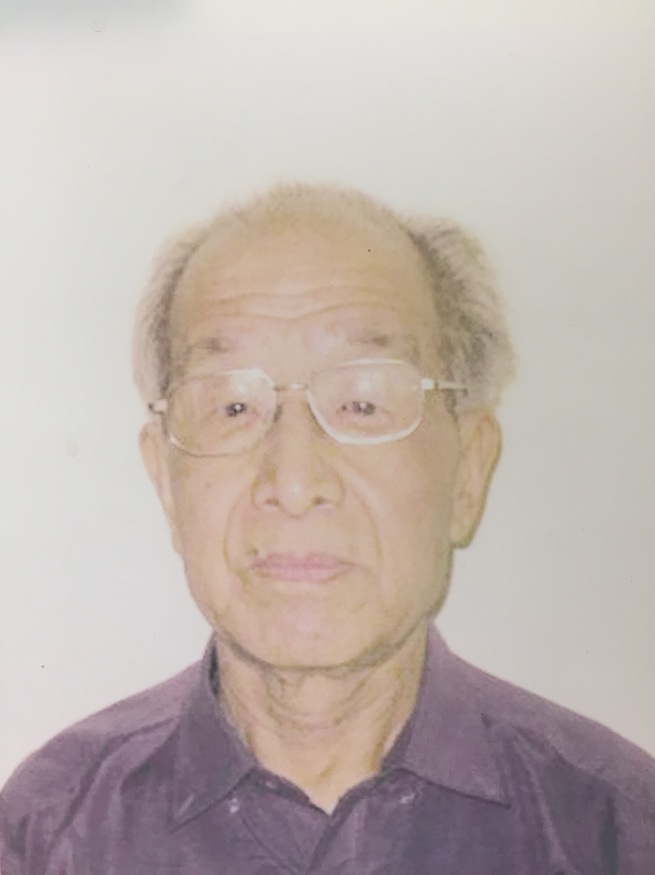  照片  （近期1寸正面半身免冠彩色照片）
出生年月 |  |  | 1928.2 |  | 民 族 |  |  | 汉
籍 贯 |  |  | 河南 |  | 政治面貌 |  |  | 中共党员
学 历 |  |  | 大学本科 |  | 学 位 |  |  | 学士
行政级别 |  |  | 无 |  | 专业技术职务 |  |  | 主任医师，教授
所学专业 |  |  | 医疗专业 |  | 身份证号 |  |  | 610102192712260321
取得执业医师（药师）资格时间 |  |  |  |  | 1987年 5 月
参加工作  时 间 |  |  | 1953年7月 |  | 开始从事中医药工作时间：1953年7月  证明人：葛正华关系：同事
是否省级  名 中 医 |  |  | 是√□ 否□ |  | 何时由何  部门授予 |  |  | 2011年由陕西省人事厅、卫生厅、中医药管理局授予
是否全国老中医药专家学术经验继承工作指导老师 |  |  |  | 是√□ 否□ |  |  |  | 确定为指导  老师的时间 |  |  |  | 1997年3月
联系电话 |  |  | （办） （宅） 029-85323103 （手机）
学  习  简  历 | 年月至年月 |  |  | 何校何专业或师从何人 |  |  |  |  |  | 毕（肄）业 |  | 证明人 | 关系
学  习  简  历 | 1953年7月  1953年7月-1954年12月  1954年3月-1955年3月 |  |  | 西北医学院  师从黄竹斋先生  师从邹云翔先生 |  |  |  |  |  | 毕业 |  | 魏明中 | 老师
工  作  简  历 | 年月至年月 |  |  | 工作单位 |  |  |  |  |  | 从事何种工作 |  | 证明人 | 关系
工  作  简  历 | 1953年7月  至今 |  |  | 西北医学院、西安医学院、西安医科大学  （第一附属医院、第二附属医院） |  |  |  |  |  | 中西医结合临床、教学、科研工作 |  | 李伯勋 | 同学
从事临床工作情 况 | 1953年7月毕业于原西北医学院，留校任附属医院内科住院医师，随黄竹斋先生从事中西医结合内科临床工作，主要观察中医治疗水肿、黄疸的临床疗效。 1954年黄竹斋先生奉调中国中医研究院工作。当年即赴南京随邹云翔先生学习一年。1982年7月晋升为副主任医师，1986年7月晋升为主任医师，教授；硕士生导师，1956年至1988年，先后担任中医教研室副主任、主任；西安医科大学中西医结合研究所副所长，1997年3月被人事部、卫生部、国家中医药管理局遴选为全国第二批老中医药学术经验继承指导老师，2011年被陕西省人事厅、卫生厅和中医药管理局评选为第一届陕西省名老中医。
主要学术思想或技术经 验 | 主要学术思想：1、顾整体以索联系。临证要有整体观念，重视脏腑之间、人与环境之间、人与自然之间的联系；2、四诊合参辨细微。四诊之中，合参治病，从细微之处探寻病情特点；3、调气化重在五脏。五脏升降病机不离气化升降。气化是五脏功能活动的反映。；4、重补虚兼系攻邪。临证重视补虚，同时不忘攻邪。；5、辨病证中西结合。临床上力倡辨病辨证，中西结合。  技术经验主要为：治疗急性肾炎突出祛风解表；治疗慢性肾炎突出五脏气化；治疗肾病综合症重视五脏气化，尤以肺、脾、肾三脏为主；治疗紫癜性肾炎以清热、凉血、化瘀、解毒为大法；治疗慢性肾功能衰竭以调气化、畅气机为先；治疗淋证擅五脏兼治；用药重温补，用方经方、时方和自创经验方灵活运用。
传承学术、培养继承人情况 | 1997年3月被人事部、卫生部、国家中医药管理局遴选为全国第二批老中医药学术经验继承指导老师，学术经验继承人为孙万森教授，目前为西安交通大学第二附属医院中医科主任，主任医师，硕士生导师，全国第三批优秀中医临床研修人才，三秦人才。
科研课题及科研成果 | 课题：1：益肾降脂汤治疗慢性肾功能衰竭的临床研究，陕西省中医管理局，1985；  2：益肾活血化浊生血汤治疗肾性贫血性临床和实验研究，陕西省中医管理局1996-1998；  3. 益肾活血胶囊抗肾纤维化的临床和实验研究，97SM38陕西省科技攻关，1997；  成果：1. 肾小球肾炎病人血清锌、铜、铁、含量变化与辨证分型关系的研究，1988年陕西省中医药管理局二等奖；  2. 阳虚病人几种内分泌激素免测定的研究，1988年陕西省中医药管理局三等奖；  3. 原发性肾小球肾炎病人血液流变学测定的临床研究，1990年陕西省高教局三等奖；  4. 中西医结合治疗肾病的基础与临床研究，1990年陕西省中医药管理局三等奖；  5.《复方益肾降脂方防治慢性肾功能衰竭临床和实验研究》获2006年陕西省科学技术二等奖。
学术著作及学术论文 | 论文  1.附子大黄汤治疗尿毒症46例临床观察，陕西中医，1983∕01；  2. 83例阳虚病人血清锌值测定及其意义，陕西中医，1984∕06；  3. 100例肾小球肾炎病人血清中锌、铜、铁含量变化与辨证分型的关系，上海中医药杂志，1985∕08；  4. 浅谈《千金要方》水肿病的治法，陕西中医，1987∕03；  5. 慢性肾盂肾炎108例中医辨证分型与治疗，西安交通大学学报(医学版)，1990∕03；  著作  参编《孙思邈千金方研究》；  参编《中西医结合疑难病案选》；
学术兼职情况 | 曾任中国中医药学会内科肾病专业委员会委员，中国中西医结合学会肾病专业委员会委员，卫生部药品审评委员会委员，国家中药品种保护委员会委员，陕西省中西医结合学会常务理事，西安医科大学中西医结合研究所副所长，《西安医科大学学报》、《陕西中医》编委。
献计献策情况 | 身为全国多个学会委员，在各种会议上为中医发展献计献策。
何时何地受过何 种  奖 励 | 1988年在原西安医科大学获国务院有突出贡献专家称号，享受政府特殊津贴
何时何地受过何 种  处 分 | 无
主要事迹及贡献（不超过1500字）
主要学科贡献
中华中医药学会肾病专业委员会和中国中西医结合学会肾病专业委员会创始人之一。刘锐先生先后师从黄竹斋先生和邹云翔先生，黄竹斋先生和邹云翔先生为我国一代中医鼻祖，学识渊博，中医功底深厚，刘锐先生随侍两位中医大家，对肾病治疗经验丰富，参与组建中华中医药学会肾病专业委员会和中国中西医结合学会肾病专业委员会，成为两个肾病学会的创始人之一，为我国中医和中西医结合肾病事业做出了贡献。
陕西中医和中西医结合肾病奠基者之一。建国初，陕西中医以黄竹斋先生为旗帜，黄老最早被引进在西北医学院附院工作，在临床上对肾病水肿等中医治疗进行了大量和细致的观察，积累了丰富的经验和资料，后黄竹斋先生1954年奉调入京，刘锐先生传承其师经验，和陕西中医学院杜雨茂教授等成为陕西中医和中西医结合肾病奠基者。
原西安医科大学中西医结合事业创始人之一。原西安医科大学中西医结合学科于1985年被国务院批准为全国第一批中西医结合硕士点，刘锐先生和一附院的刘茂甫先生成为第一批中西医结合硕士导师，并分别成为西安医科大学中西医结合研究所的副所长和所长，西安医科大学中西医结合学科培养了一批中西医结合硕士，目前均成为中医和中西医结合学科的骨干。
原西安医科大学第二附属医院中医科肾病学组的创始人。刘锐先生任原西安医科大学第二附属医院中医科主任22年之久，刘老呕心沥血发展中医和中西医结合事业，尤其使中医科肾病学组不断壮大，传承有继，目前中医科肾病学组已成为全国中医肾病临床重点专科，陕西省中医肾病重点专科，学科拥有陕西省名老中医刘锐老及2名名中医，1名全国优秀中医临床人才。

主要学术贡献
1、在全国较早提出“温阳泄浊法”治疗尿毒症。上世纪80年代初在临床治疗尿毒症中，用自拟方附子大黄汤治疗取得良好疗效，在上海召开的全国中医肾病学术交流会上进行了大会交流，引起与会同行的高度关注和好评。1983年，其临床治疗报告《附子大黄汤治疗尿毒症46例临床观察》在，陕西中医第一期发表，各地广泛学习和参考。附子大黄汤是以尿毒症脾肾阳虚、浊毒潴留病机为主提出的温阳泄浊法拟方而成。
2、提出“益肾降脂”中西合璧新概念治疗慢性肾衰竭。在长期的临床实践中，发现慢性肾衰竭多伴有高脂血症，其是中医肾衰竭浊毒的主要构成成分，于是提出“益肾降脂”法则，运用“益肾活血法”治疗慢性肾衰竭。其方由冬虫夏草、葛根、绞股蓝、黄芪等组成，临床应用效果良好，随将该药命名为“复肾胶囊”作为院内制剂使用十余年。其研究《复方益肾降脂方防治慢性肾功能衰竭临床和实验研究》获2006年陕西省科学技术二等奖。
3、在全国较早系统研究了微量元素和中医肾病辨证分型的关系。上世纪80年代初，刘锐先生在临床中发现微量元素和中医肾病辨证分型有密切关系，于是组织学科人员进行微量元素和中医肾病辨证分型的关系专题研究，研究成果在陕西中医、上海中医药杂志、西安医科大学学报发表，并获陕西省中医药成果2，3等奖。

所在  单位  意见 | 出席职工（代表）会议___人，其中同意___人，反对___人，弃权___人。  （盖章）  年 月 日 |  |  |  |  |  | 纪检  监察  部门  意见 |  | （盖章）  年 月 日
各级人力资源社会保障部门、卫生计生部门、中医药部门审核（审批）意见
县 级 |  | （盖章）  年 月 日 |  |  |  | （盖章）  年 月 日 |  |  |  |  | （盖章）  年 月 日
地市级 |  | （盖章）  年 月 日 |  |  |  | （盖章）  年 月 日 |  |  |  |  | （盖章）  年 月 日
省 级 |  | （盖章）  年 月 日 |  |  |  | （盖章）  年 月 日 |  |  |  |  | （盖章）  年 月 日
人力资源社会保障部、国家卫生计生委、国家中医药局审批意见 |  | （盖章）  年 月 日 |  |  |  | （盖章）  年 月 日 |  |  |  |  | （盖章）  年 月 日

填表说明

总体要求
1．本着实事求是的原则，依据本填表说明，认真填写各项内容，不能空项，没有或者不是的填写无或否。内容表述准确，简明扼要。
2．本表用微机填写，使用仿宋小四号字，一式五份，用A4纸双面打印，请勿改变原表版式。
封面部分
1．姓名：填写被推荐者现用名。
2．工作单位：填写被推荐者目前所在单位的全称。
3．推荐单位：填写被推荐者所在省份或单位名称。
表格部分
1．照片：粘贴被推荐者近期的1寸正面半身免冠彩色照片。
2．政治面貌：填写被推荐者参加的党派全称或无党派、群众。
3．学历：填写被推荐者获取的国家认可的最高学历。
4．专业：填写被推荐者获取的国家认可的最高学历所学专业。
5．学位：填写被推荐者获取的国家认可的最高学位。
6. 行政级别：按国家规定填写被推荐者的行政级别。
7．专业技术职务：填写被推荐者获得的国家认可的最高专业技术职务任职资格（附专业技术职务任职资格证书复印件，作为本表的附件1）。
8．身份证号：填写被推荐者的18位身份证号。
9．取得执业医师（药师）资格时间：填写被推荐者获得《医师资格证书》的时间（附执业医师（药师）资格证书复印件，作为本表的附件2）。
10. 参加工作时间：填写人事档案记载的参加工作时间。
11．从事中医药工作的时间：填写推荐者开始从事中医临床工作或中药工作的具体时间，并附人事档案材料等相关证明材料复印件（作为本表的附件3）。
证明人：填写能证明被推荐者上述工作经历的人的姓名。
关系：填写证明人与被推荐者之间的关系。
12．是否省级名中医：填写推荐者是否为省级人民政府或省级卫生计生、中医药管理部门评选认可的省级名中医（附荣誉证书复印件，作为本表的附件4）。
13．是否全国老中医药专家学术经验继承工作指导老师：填写推荐者是否为全国老中医药专家学术经验继承工作指导老师，并注明确定时间。
14．学习简历：
（1）需从中学开始填写被推荐者所受的所有国家认可的正规教育经历和师承教育经历。
（2）年月至年月：填写被推荐者接受教育的起止时间。
（3）何校何专业或师从何人：填写被推荐者在上述时间内，在什么学校学习什么专业或填写师承经历（老师姓名、学习专业、时间）。
（4）毕（肄）业：填写被推荐者在上述时间内所在学校学习期满时的情况，分毕业、肄业两类，被推荐者根据实际情况选择填写（附相应的证书复印件，作为本表的附件5）。
（5）证明人：填写能证明被推荐者上述学习经历的人的姓名。
（6）关系：填写证明人与被推荐者之间的关系。
15．工作经历：
（1）被推荐者需按时间顺序详细填写，不得断档。
（2）年月至年月：填写被推荐者在某单位工作的起止时间。
（3）工作单位：填写被推荐者在上述时间内工作的单位的全称，不要简化。
（4）从事何种工作：填写被推荐者在上述工作单位所从事的具体工作。
16. 从事临床工作情况：主要指被推荐者在临床工作中的表现，包括门诊情况、临床疗效、群众公认度和社会影响力等。
17. 主要学术思想或技术经验：主要指被推荐者独特的学术思想或技术经验，并应充分说明该学术思想或技术经验的创新性、应用情况（同行认可情况）及其对中医药学术进步的影响情况。单纯的中药新药开发不列入。
18. 传承学术、培养继承人情况：主要指被推荐者传承学术经验、积极培养学术继承人的情况。
19. 科研课题及科研成果：主要指被推荐者主持的省部级以上科研课题的名称、来源和取得成果的名称、等级及其成果被应用的情况。若课题或成果为与他人合作完成或共同获得的，在排序中被推荐者不是列第一位的不列入。
20. 学术著作及学术论文：主要指被推荐者撰写的、正式出版（发表）的、反映其主要学术思想的学术著作和论文目录及总数。主编或参与编写的学术专著不列入。
21. 学术兼职情况：主要指被推荐者参与专业团体、学术组织的情况以及在担任团体组织中的职务。
22. 献计献策情况：主要指被推荐者针对中医药事业发展中的重大或关键问题向省级以上党委、政府及有关部门提出的建设性意见和建议（包括人大、政协提案），以及所提的意见和建议为相关部门采纳并对事业发展产生积极影响的情况。
23. 何时何地受过何种奖励：填写被推荐者获得的地市级以上（含）奖励及获得时间、地点（附相关证明材料，作为本表的附件6）。
24．何时何地受过何种处分：填写被推荐者工作期间受过的处分及时间、地点（附相关证明材料，作为本表的附件7）。
25．所在单位意见：由被推荐者人事关系所在工作单位填写。
26. 纪检监察部门意见：由被推荐者人事关系所在工作单位纪检监察部门填写被推荐者是否存在违规违纪现象。
27. 推荐单位审核意见：由县、地（市）、省各级人力资源社会保障部门、卫生计生部门、中医药管理部门、相关单位填写被推荐者填写的情况是否属实。由上述部门负责人签字，并加盖公章。

